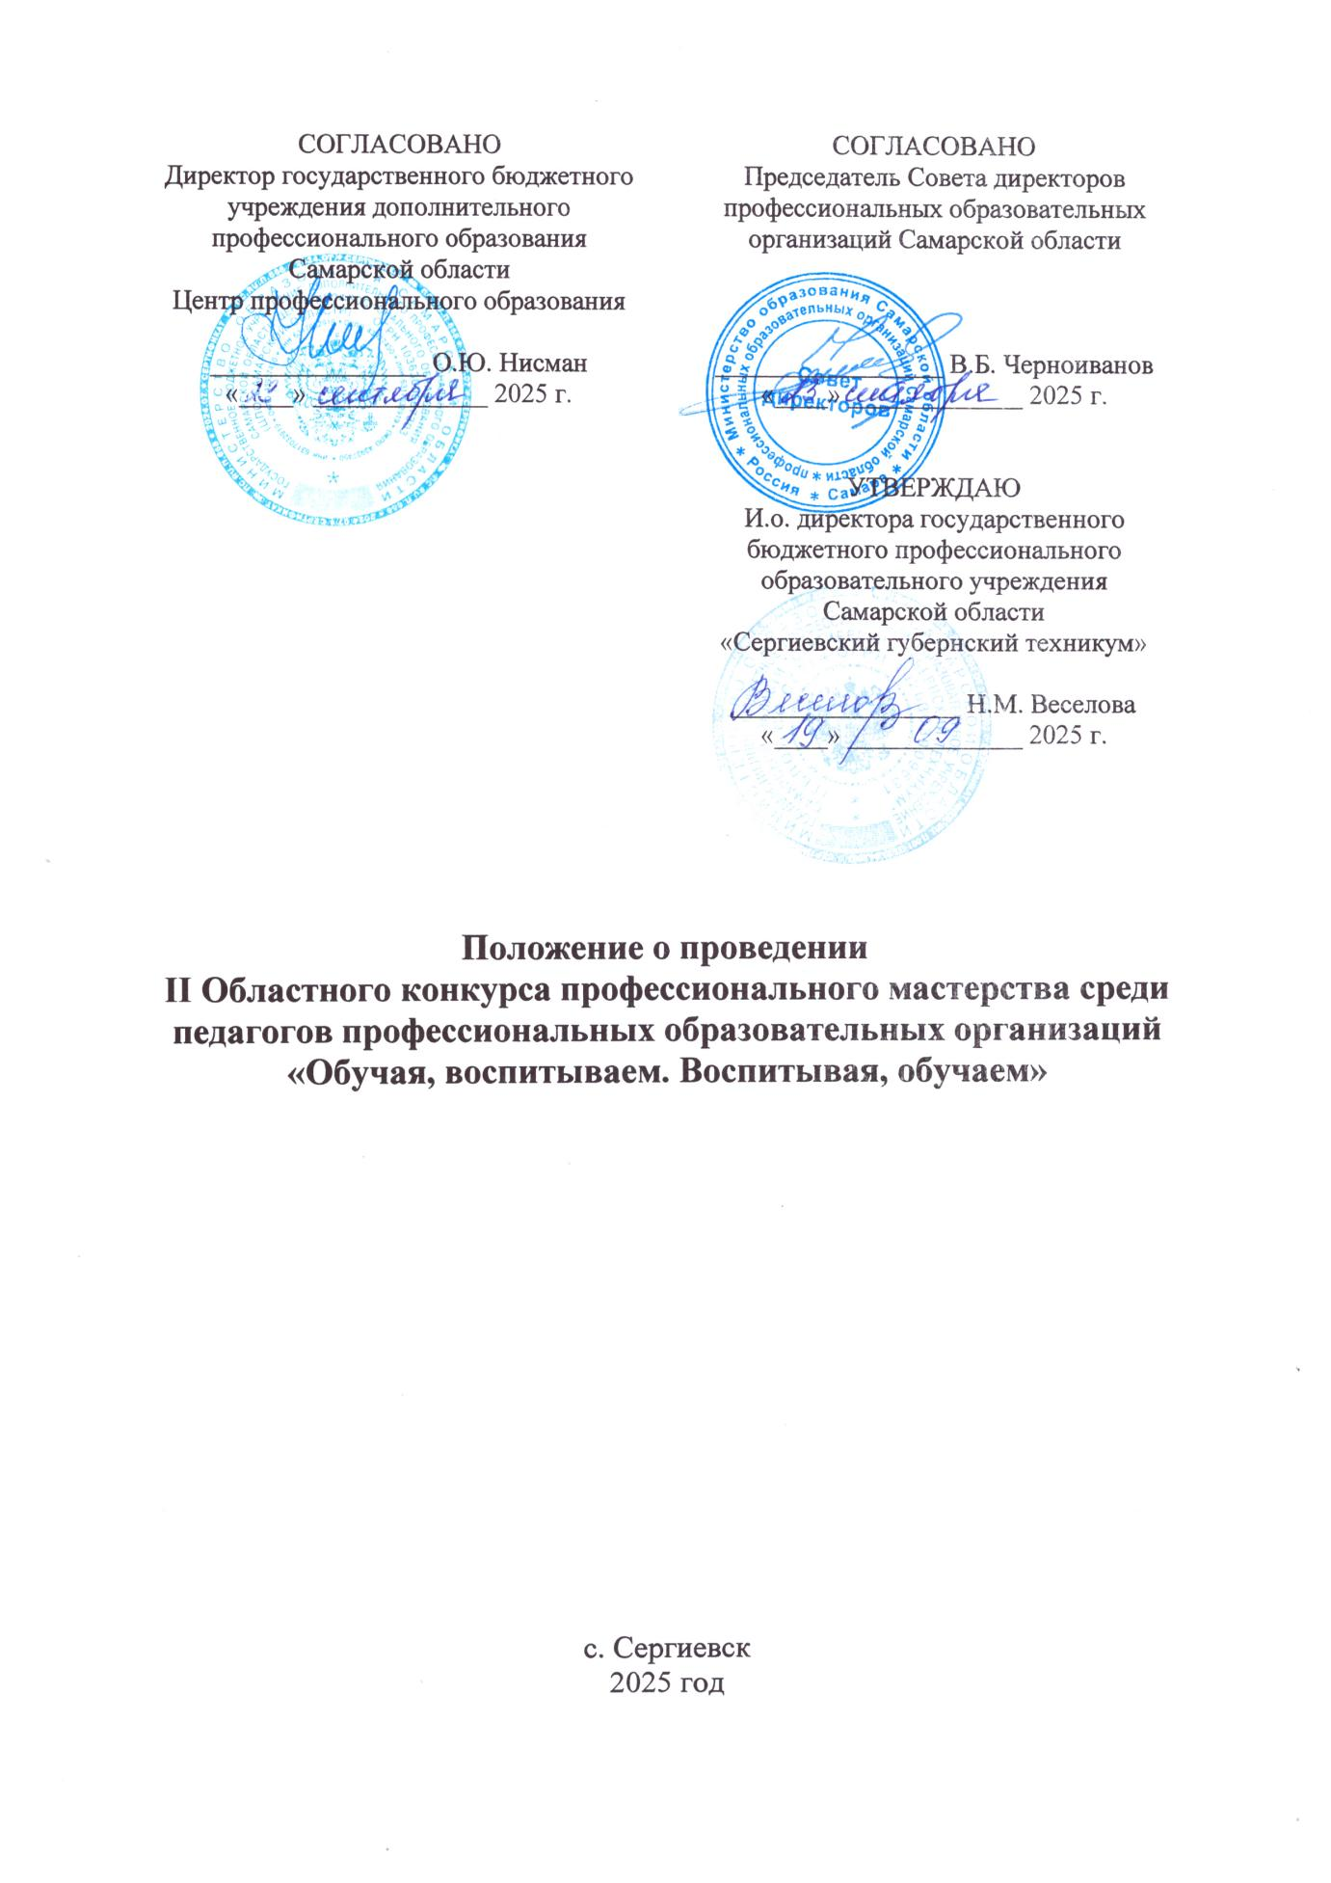

- Общие положения

  - Настоящее Положение устанавливает цель, задачи и порядок проведения областного конкурса профессионального мастерства среди педагогов профессиональных образовательных организаций «Обучая, воспитываем. Воспитывая, обучаем» (далее – Конкурс).
  - Цель Конкурса – выявление в профессиональном сообществе Самарской области лучших практик по проектированию современного занятия воспитывающей направленности и современного классного часа, направленного на профессиональное воспитание обучающихся.
  - Организатором Конкурса является государственное бюджетное профессиональное образовательное учреждение Самарской области «Сергиевский губернский техникум» (далее - ГБПОУ СО СГТ).
Методическую и организационную поддержку Конкурса обеспечивают государственное бюджетное учреждение дополнительного профессионального образования Самарской области Центр профессионального образования, Совет директоров профессиональных образовательных организаций Самарской области.
  - Участниками Конкурса являются педагоги профессиональных образовательных организаций Самарской области.
  - Форма участия в Конкурсе – дистанционная.
  - Участие в Конкурсе бесплатное.
  - Конкурсная работа представляется одним участником (соавторство не допускается).
  - Предоставляя свои персональные данные, участники Конкурса автоматически дают согласие на обработку, хранение и использование своих персональных данных (ФЗ от 27.07.2010 г. №152- ФЗ «О персональных данных»).

- Содержание Конкурса и порядок проведения

2.1 Номинации Конкурса:
- лучшая методическая разработка занятия с воспитательным потенциалом;
- лучшая методическая разработка классного часа по профессиональному воспитанию.
2.2. Основные этапы Конкурса:
- Прием заявок и материалов Конкурса осуществляется с 27 октября 2025г. по 13 ноября 2025г. по ссылке https://forms.yandex.ru/cloud/68b07767068ff014079c1ee4 Если в течение 24 часов не пришло подтверждение с пометкой «Ваши материалы приняты», свяжитесь с организаторами Конкурса.
- Экспертная оценка работ с 17 ноября 2025г. по 24 ноября 2025г.
- Итоги Конкурса публикуются на официальном сайте ГБПОУ СО СГТ https://sgt.minobr63.ru/deyatelnost/конференции/ не позднее 2 декабря 2025г.
- Электронные сертификаты победителей, участников и членов экспертной комиссии будут доступны по ссылке https://disk.yandex.ru/d/2i16Uefri6N-Tw с 10 декабря 2025 года по 31 января 2026 года.
2.3 К участию в конкурсе допускаются конкурсные работы, представленные в форме методической разработки.
Методическая разработка – это логично структурированная и подробно описанная форма проведения занятия, мероприятия. Описание последовательности действий должно так же включать цели, средства их достижений, ожидаемые результаты и сопровождаться соответствующими методическими рекомендациями.
2.4 Оценка конкурсных материалов.
Оценку конкурсных материалов осуществляет экспертная комиссия, сформированная приказом директора ГБПОУ СО СГТ из числа специалистов профессиональных образовательных организаций Самарской области.
Конкурсные материалы оцениваются в соответствии с критериями (Приложение 1).
2.5 Участник Конкурса при подаче заявки указывает номинацию, на которую подается работа.
Эксперты не оценивают конкурсные материалы своей образовательной организации.
2.6 Подведение итогов и награждение:
Авторы лучших методических разработок награждаются дипломами 1, 2 и 3 степени в электронном виде (не более одного в каждой номинации), при условии участия не менее 10 конкурсантов в каждой номинации.
В случае равенства баллов распределение мест осуществляется путём голосования членов экспертной комиссии.
Остальные участники Конкурса награждаются сертификатами участника в электронном виде.
2.7 Порядок регистрации участников и предоставления материалов Конкурса:
Для участия в Конкурсе необходимо заполнить Яндекс форму и прикрепить файл (конкурсную работу) по ссылке https://forms.yandex.ru/cloud/68b07767068ff014079c1ee4.
2.8 Для участия в экспертной комиссии необходимо направить заявку по ссылке https://forms.yandex.ru/cloud/68b07bbfd04688116abd6462 до 4 ноября 2025г.
Членам экспертной комиссии вручаются электронные сертификаты.
2.9 Апелляции по результатам Конкурса не принимаются.
2.10 Содержание дипломов и сертификатов заполняется с учётом данных из заявки, заполненной в Яндекс - форме. За корректность данных заявки несет ответственность участник Конкурса.
2.11 Организаторы вправе изменить сроки приёма конкурсных заявок и публикации итогов Конкурса.

- Требования к конкурсным работам

3.1. На Конкурс представляются материалы в электронном варианте в формате Word. Шрифт – Times New Roman, кегль 14, межстрочный интервал – 1,5, выравнивание по ширине листа.
3.3. Титульный лист конкурсной работы включает: название Конкурса; название номинации; сведения об авторе: ФИО полностью, должность и квалификационная категория, наименование образовательной организации, адрес личной электронной почты, контактный телефон (Приложение 2).
  - Конкурсные работы, не соответствующие требованиям, указанным в данном Положении, к рассмотрению не принимаются.

- Организация Конкурса

  - Организационные мероприятия по подготовке Конкурса осуществляет Оргкомитет.
  - Оргкомитет осуществляет подготовительную, организационную и методическую работу, взаимодействие с заинтересованными лицами и организациями; готовит дипломы и сертификаты для участников Конкурса, членам экспертной комиссии, организует подведение итогов Конкурса.
  - Координаты оргкомитета и ответственные лица
Адрес: Самарская область, Сергиевский район, с. Сергиевск, ул.Ленина 15
E-mail: elenaandrukhina2018@yandex.ru.
Организаторы: Андрюхина Елена Викторовна –8-927-715-38-76
Зайцева Анастасия Витальевна – 8-927-728-00-97

Приложение 1
Критерии оценивания конкурсных работ
Критерии | Баллы
Актуальность методической разработки | 0 - не соответствует  1 - частично соответствует  2 - соответствует
Конкретность и чёткость поставленных цели и задач, соответствие ожидаемым результатам | 0 - не соответствует  1 - частично соответствует  2 - соответствует
Соответствие содержания разработки заявленным целям и задачам | 0 - не соответствует  1 - частично соответствует  2 - соответствует
Грамотность и логичность изложения | 0 - не соответствует  1 - частично соответствует  2 - соответствует
Учет возрастных возможностей участников воспитательного взаимодействия | 0 - не соответствует  1 - частично соответствует  2 - соответствует
Создание условий для активной деятельности обучающихся | 0 - не соответствует  1 - частично соответствует  2 - соответствует
Владение современными воспитательными методами, приемами, технологиями (для методической разработки классного часа) | 0 - не соответствует  1 - частично соответствует  2 - соответствует
Интерактивный характер воспитательного взаимодействия | 0 - не соответствует  1 - частично соответствует  2 - соответствует
Воспитывающий потенциал заданий занятия (для методической разработки занятия) | 0 - не соответствует  1 - частично соответствует  2 - соответствует
Культура оформления и представления материалов в соответствии с требованиями | 0 - не соответствует  1 - частично соответствует  2 - соответствует
Возможность использования заданий в практике обучения студентов | 0- нет  1 - возможно использование  2 - рекомендация к использованию
Наличие методического комментария по применению заданий в образовательном или воспитательном процессе | 0 - не соответствует  1 - частично соответствует  2 - соответствует

Приложение 2

II Областной конкурс профессионального мастерства среди педагогов профессиональных образовательных организаций
«Обучая, воспитываем. Воспитывая, обучаем»

Методическая разработка классного часа для студентов 1 курса по теме:
«Сетикет»

Андрюхина Елена Викторовна,
преподаватель высшей категории
ГБПОУ СО СГТ
elenaandrukhina2018@yandex.ru
89277153876

2025 г.

